《操作系统》课程实验报告
实验名称 | Linux下的C++开发 |  |  |  |  | 实验序号 | 1
姓 名 | 凌桂花 | 系院专业 | 信管 | 班 级 | 1020716 | 学 号 | 10207160500
实验日期 | 2012年11月21日 |  | 指导教师 | 邱文峰 |  | 成 绩
一、实验目的和要求
1、了解Linux下gcc的使用;
2、了解Linux下的C++开发;
3、了解使用PThread开发多线程库;
二、实验预习内容
1、《操作系统实验教程》
2、UNIX Tutorial for Beginners
3、Linux 常用命令。
三、实验设备
配置名 配置参数
硬盘 ≥8GB
内存 ≥1GB
磁盘文件格式 NTFS, 以支持大的镜像文件
操作系统 Win32 XP +
软件 VirtualBox Red Hat Linux Server ISO安装软件包
四、实验内容及步骤
1、打开上一次实验课装好的Red Hat Linux系统。
2、运行系统终端，并使用操作命令符。
3、在终端上输入程序，使用vim pthread1.c创建程序文件。

五、实验结果、分析与心得
1．vim 、gcc、保存、显示文件
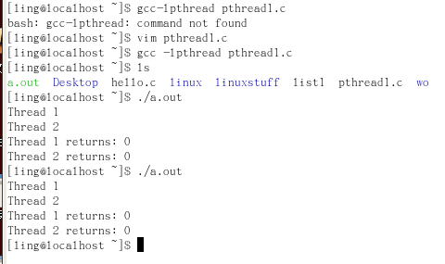
在终端输入程序，然后保存好，再输入gcc、ls查看程序产生的a.out文件，运行./a.out输出程序结果。
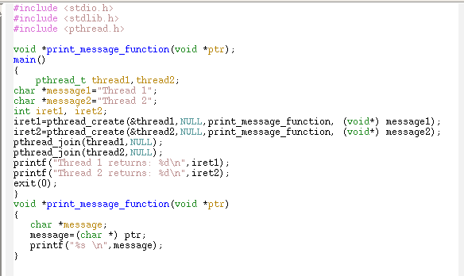
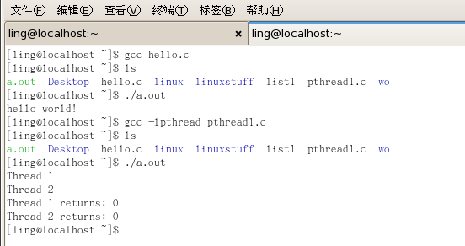
2．在整个实验过程中，出现了一些问题，如Red Hat Linux系统打开时的密码忘记了，还有通过命令输入程序时出现了些错误，导致没有得出正确的结果。通过请教会做的同学和老师，把错误找出来并纠正后就能输出正确的结果了。
3．心得：通过此次实验，我掌握了一些常用的Linux命令，并且学会了如何在系统终端输入程序和创建文件。
教师评语：

成绩:

教师签字：

实验报告编写说明：

- 实验名称和实验编号：填写以所用实验指导书内容为准；
- 系院专业：填写学生所在的系院和专业中文名称，可以简述（如计算机科学与技术）；
- 班级：填写学生所在的自然班号（7位）；
- 实验目的和要求、实验项目摘要：填写以所用实验指导书内容为准；
- 实验预习内容：填写学生实验前所做的准备情况（包括资料查阅和上机预学）；
- 实验结果与分析：填写实验结果完成情况和实验中所遇问题及解决方法（或体会）；
- 成绩：由指导教师填写，采用中文五级制。

注：* 实验报告填写时，注意输入信息的字体格式（宋体、五号），如果用复制应采用选择性粘贴的 “无格式文本”方法完成；
* 实验结果文件另外送交存档（文件目录存储结构由指导教师指定）。

